Bau- und Bedienungsanleitung
Best.-Nr.: 37838
Version 4.0, Stand: Juni 2005

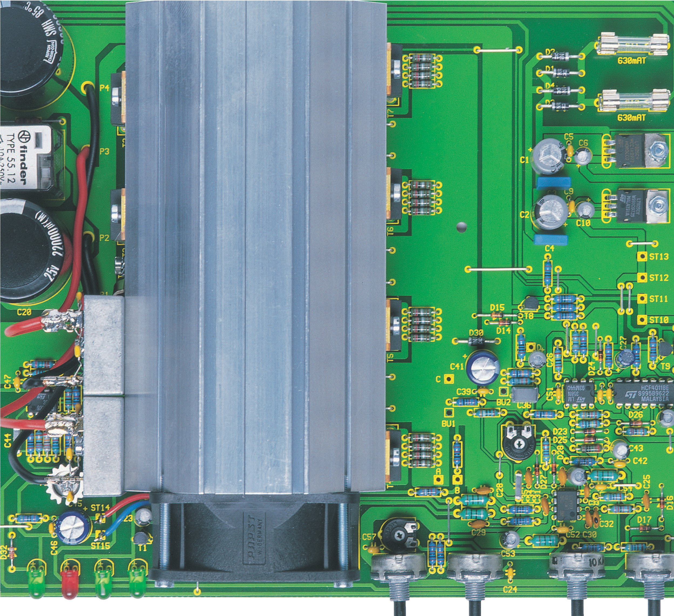
Hochleistungs- Netzteilplatine
0 bis 30 V, 0 bis 10 A

Mit einer stufenlos einstellbaren Spannung von 0 bis 30 V, bis zu 10 A Ausgangsstrom, einem Hochleistungslüfter- aggregat sowie exzellenten Regeleigenschaften lässt diese Netzteilplatine kaum noch Wünsche offen.

hende Labornetzgerät alle auftretende An-
derte Luftaustritt im Bereich des Kühlkör- per-Lüferaggregates sicherzustellen.
Da das mit einem leistungsfähigen Axi- allüfter ausgestattete Lüfterprofil sich dann im Inneren des Gehäuses befindet, entfal- len an der Rückseite des Gerätes störende Kühlkörper. Eine elektronische Steuerung des Lüfters sorgt dabei für einen guten Kompromiss zwischen Geräuschentwick- lung und Wärmeabfuhr.
Ein am Kühlkörperaggregat angebrach- ter Temperatursensor überwacht die End- stufentemperatur und schaltet bei Über- temperatur die Ausgangsspannung ab. So- bald die Temperatur sich wieder im zuläs- sigen Bereich befindet, wird die Ausgangs- spannung automatisch aktiviert.
Wie in Tabelle 1 zu sehen ist, erreicht diese Netzteilplatine bezüglich der techni- schen Daten ausgezeichnete Werte. So weist das Gerät als Spannungskonstanter einen Innenwiderstand von < 5 m1 auf, und die Brummspannung liegt im Bereich von ca. 1 mV. Selbstverständlich ist der Ausgang dieser Netzteilplatine dauerkurzschlussfest. Zur besonders genauen Einstellung der Ausgangsspannung und der Ausgangsstrom- begrenzung sind jeweils zwei Potis vorhan- den. Über Leuchtdioden werden der jeweils aktive Regler (U oder I), die Aktivierung des Lüfters und das Ansprechen der Tempe- ratursicherung angezeigt. Desweiteren ist eine LED zur Betriebsanzeige vorhanden.

Schaltung

Abbildung 1 zeigt das Schaltbild der ELV-Hochleistungs-Netzteilplatine, des- sen Schaltungsaufwand sich trotz der her- vorragenden technischen Daten in Gren- zen hält.
Weniger der Schaltungsaufwand, son- dern vielmehr der Aufbau und die Leiter- bahnführung des Layouts sind für die Re- geleigenschaften, den Innenwiderstand sowie das Brummen und Rauschen eines

Allgemeines

Zur wichtigsten Ausstattung eines Elek- tronik-Labors zählt nach wie vor ein gutes, stabilisiertes Netzgerät mit stufenlos ein- stellbarer Ausgangsspannung und einstell- barer Strombegrenzung. Weiterhin sind möglichst gute Regeleigenschaften und eine für die jeweilige Aufgabe ausreichen- de Ausgangsleistung wichtig.
Je nach Anwendungsfall können die An- forderungen an ein Labornetzgerät dabei recht unterschiedlich sein. So kann es vor- kommen, dass niedrige Spannungen, dafür aber hohe Ströme oder umgekehrt benötigt werden. Gut, wenn das zur Verfügung ste-
ELVjournal 1/00
1
forderungen abdeckt.
Von der ELV-Entwicklungsabteilung wurde nun eine Leistungs-Netzteilplatine konzipiert, die eine einstellbare Ausgangs- spannung von 0 bis 30 V und einen Strom von maximal 10 A liefern kann, so dass für nahezu alle Aufgaben im Laborbereich genügend Leistung zur Verfügung steht. Zusammen mit einem leistungsfähigen Netztransformator (z. B. ELV-Best.-Nr: 61-105-72) ist die Platine dann in ein ge- schlossenes Gehäuse einzubauen. Beson- ders im Bereich der primärseitigen Netz- spannung sind dabei unbedingt alle gelten- den VDE- und Sicherheitsvorschriften zu beachten. Des Weiteren ist der ungehin-
Technische Daten:
Ausgangsspannung: .. 0 - 30 V
Ausgangsstrom: .. 0 - 10 A
Brummen und Rauschen Spannungskonstanter: 1 mV_{eff}
Stromkonstanter: 0,01 %
Innenwiderstand Spannungskonstanter: 5 m1
Stromkonstanter: 20 K1
Einstellmöglichkeiten
Spannung: stufenlos, grob und fein
Strom: stufenlos, grob und fein
LED-Anzeigen: U-Regler, I-Regler,
Temp., Lüfter, Betrieb
- Hochleistungs-Kühlkörper-Aggregat mit elektronsicher Lüftersteuerung
- Übertemperatur-Schutzschaltung Leiterplatten-Abmessungen:
235 x 186 mm


ST1

SI1 630mA
T D1 D3

C1 C3
R2 220

+8V 1
IC1 3
7805
2 C5 C6
ST10 ST11
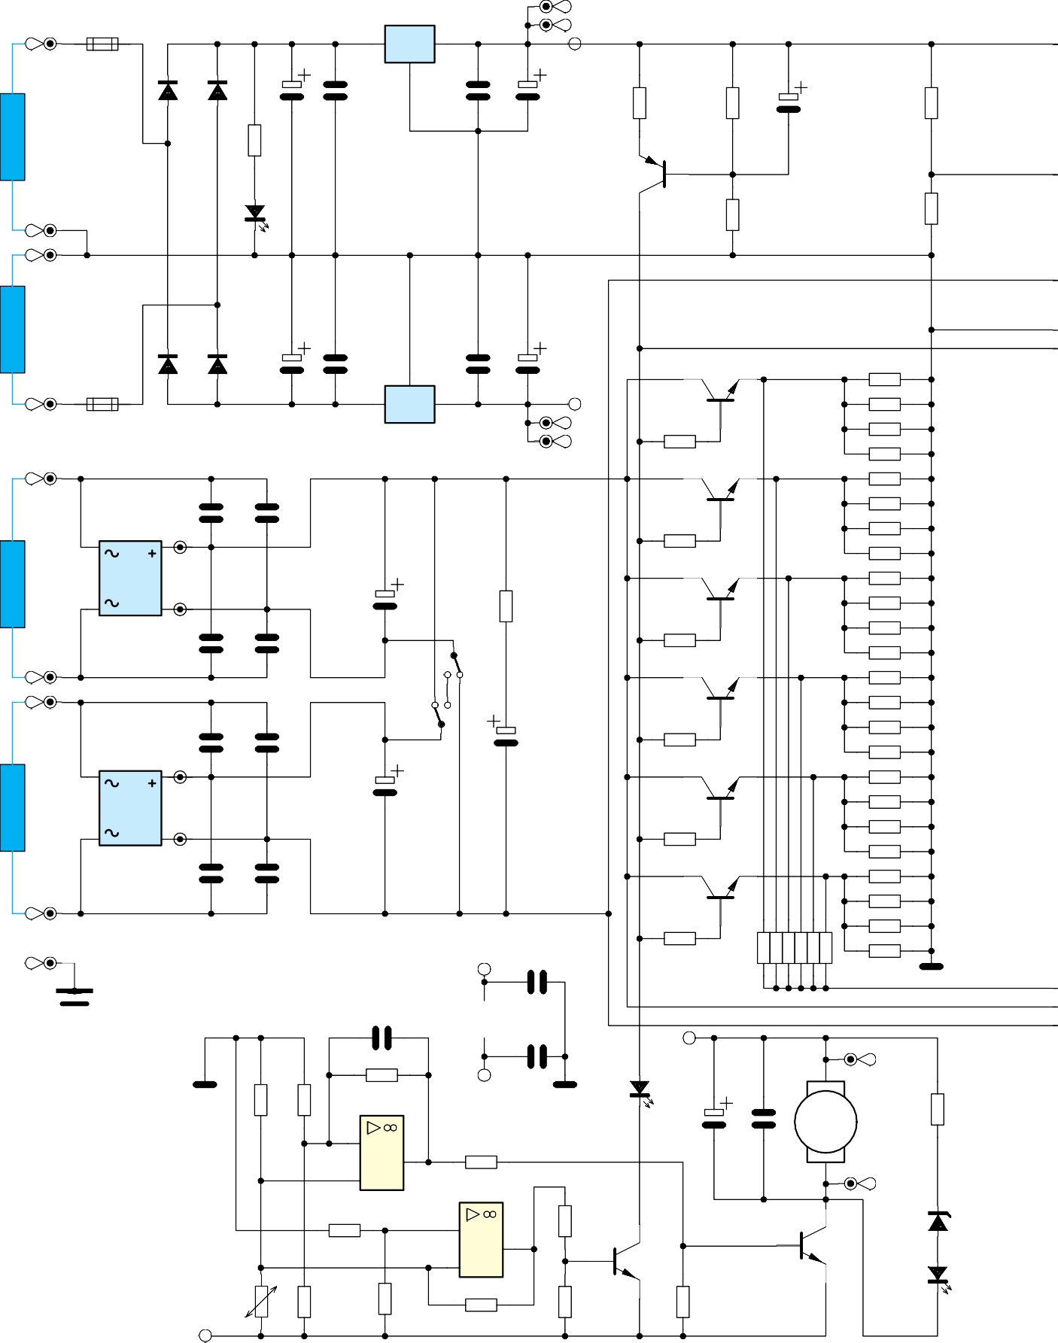
+5V
C23

8V
0,1A

ST2 ST3

D1-D4 1N4001

D13
R4
1k

1000u
16V
R1
1k

47n
100n
ker

10u 25V

T1

BC558

10u 25V
R3
1k
R6
1k
R5
1k

8V
0,1A

ST4

ST5

SI2

630mA T

D2 D4

C12

C2

C14
C4 1000u
16V

47n
2

1

7905
IC3

C9 C10 100n
ker
3

10u 25V

-5V

ST12 ST13

T2

R8 470

T3
TIP142

Endstufe
TIP142

R20 1,2 R21 1,2 R22 1,2 R23 1,2 R24 1,2 R25 1,2 R26

16V
13,5A
GL1 P1

P2
100n
ker
100n
ker

C20
R7 1
1Watt
TIP142

22mF
R9 470

T4
1,2
R27 1,2 R28 1,2 R29 1,2 R30

ST6
KBPC3504
C13

100n
ker
C15

100n
ker
25V

3
RE1
4 5
TIP142
R10 470

T5
1,2
R31 1,2 R32 1,2

ST7
D5-D8=KBPC3504 8 7
R33
1,2

16V
13,5A

GL2

P3

P4

C16

100n
ker

C18

100n
ker

C21
TIP142
RE1
6

22mF
25V
C22

10u 63V

R11 470

T6

R12 470
R34 1,2 R35 1,2 R36 1,2 R37 1,2 R38 1,2 R39

ST8
KBPC3504
C17

100n
ker
C19

100n
ker
1,2
T7 R40
1,2
R41 1,2 R42
R14 TIP142
1k
R15 R16 R17 R18 R19

001180301A

ST9
D9-D12=KBPC3504

Lüftersteuerung
C44

+5V 8

C47 100n
ker
IC4
LM358

C48
R13 470

+8V
1,2
R43 1,2
1k 1k 1k 1k 1k

GND

GND
1n R85 220k

IC4
R80 2k55
R83 120k
2 -
4

-5V

R86

100n
ker

D31

Temperatur- sicherung

C45

100u
63V

C46

100n
ker

Lüfter

ST14
R93 470

A + 1 1k
3 +

ST15
ZPD5v6

Bild 1: Schaltbild der 300 VA
R88
15k

TS1

SAA965

R87
24k
LM358
IC4
6 -
B + 7
5 +
LM358 R89
1M

T10

BC548
R91
10k
R90
10k

T11

2N3019

Mit Kühlstern

D32

D33
R84
56k
R92
1k

Lüfter EIN

Hochleistungs-Netzteilplatine
-5V
Temperatursicherung

Netzteils von ausschlaggebender Bedeu- tung. Hervorragende technische Daten sind des Weiteren nur bei entsprechender Bau- teilpositionierung zu erreichen.
Doch nun zur eigentlichen Schaltung, wobei wir mit der vom Transformator kom- menden Wechselspannungszuführung an ST 1 bis ST 8 beginnen.
Zunächst wird für die Steuerelektronik eine Sekundärwicklung mit Mittelanzapfung (2 x 8 V) oder zwei getrennte 8-V-Wicklun- gen benötigt, die an ST 1 bis ST 4 anzu-

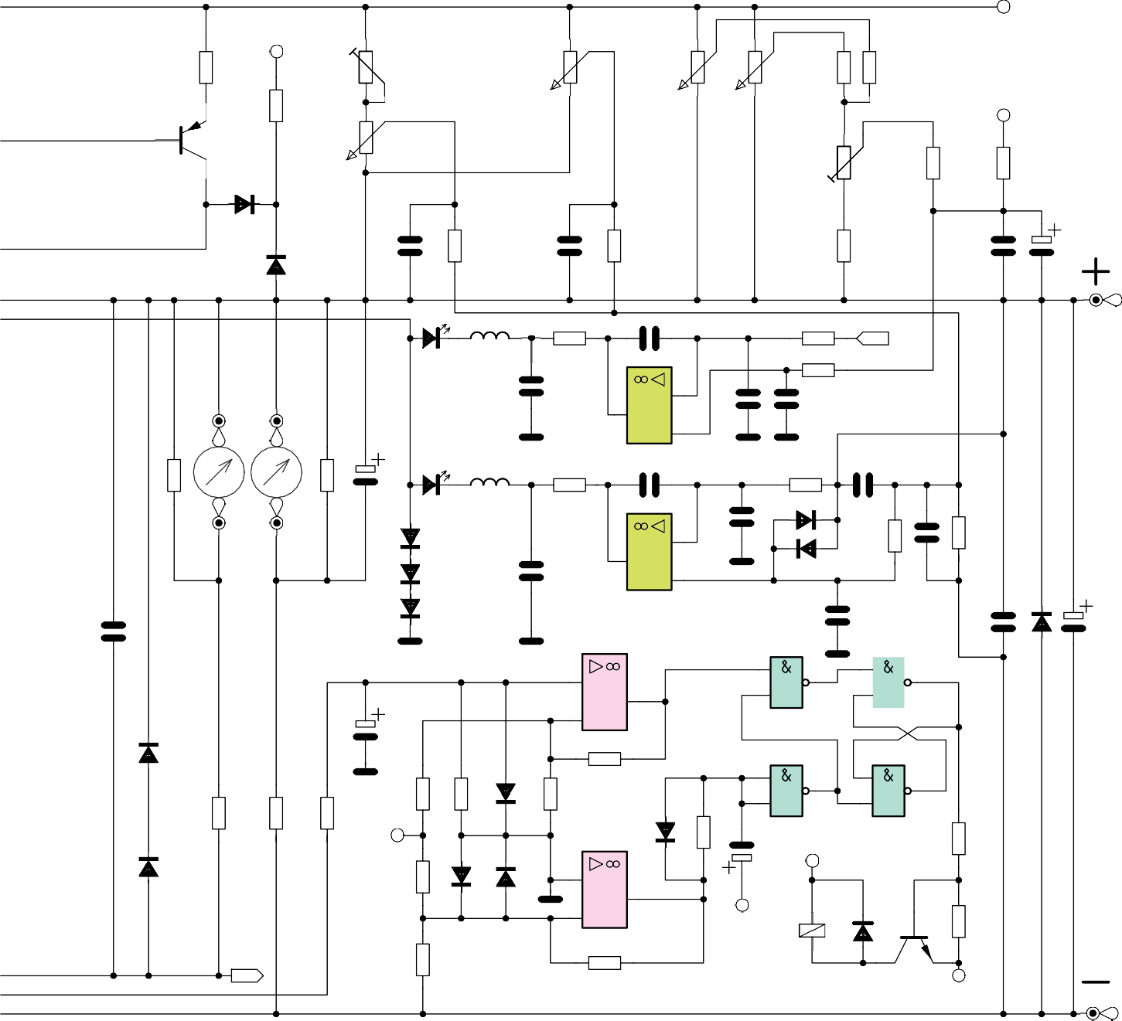
+5V

-5V
R44
1k
R46

U-max

R48

R49

R50
R54
47k R55
4k7

T8

BC558

D14
R58
4k7
R59 10M

R47

U-grob
R45
1k

1k

U-fein

10k
500

- grob

10k
I-fein

10k

R56

I-max 250

-5V

1N4148

D15

1N4148

C57

100n
R52
10k
ker

C24

100n
R53 100k
ker

C42
R57 390

C43

100n
ker

10u 25V
GND

D18

L3 10uH

C28

R63 100

C30

IC5

150p

C32

C33

R65
22k I
R66
4k7
BU1

100p
ker
  - C
- 2
1 + A
+ 3

10p ker

47p ker

C26
R94
10k
R60 100

I U
  - D

10u 16V

D20

D19

L4 10uH

R64 100
LM358
Stromregler C31
270p
IC5

C34

R67
10k D27

C35

1n

C36
R69
4k7
R68
68k

Strom- messung

Spann- ungs- messung

D21

C29

100p
- 6
7 + B
+ 5
22p ker

D28

2x1N4148

270n

C25
3xDX400
1N4002

100p
ker
D22
ker

2
LM358
Spannungsregler

IC6

-

IC7
1

2
C38

3

22p ker
8

9

IC7
10

C
C39

100n
D30
ker
C41

100u
40V

C27
A + 1
3 +
A
CD4011

CD4011

D16

1N4148

1u 100V

D24
R70 180k
R73
10k
LM358 R75
1M
1N4148 R74
10k

D26
IC7
5
4
6
B
1N4148 R77
220k
IC7
12
11
13 D

D17

1N4148

I

+5V
R95
39k
R61 100k
R62 100k

D23
R71
33k

D25
1N4148
IC6
6 -
1N4148
B + 7
5 +
LM358
R76 1M
C37

25V
10u

+5V
CD4011

+5V

RE1 2

1
CD4011

T9
D29
1N4001
R79
10k
R78
10k

BC548

Relais-Steuerung
R72 100k
-5V

BU2
L1
10uH

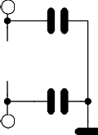
+5V 8
IC6
LM358

4

-5V

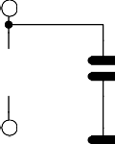+5V
14
7
100n
ker
-5V
IC7
CD4011
C56
C50 100n
ker
C51 100n
ker
+5V
Panelmeter zu versorgen sind. Werden diese Trafowicklungen ausschließlich für die Steu- erelektronik benötigt, so reicht bereits eine Strombelastbarkeit von 2 x 100 mA.
Eine mit D 1 und D 3 aufgebaute Mittel- punkt-Zweiweg-Gleichrichterschaltung ver- sorgt dann den positiven Zweig mit einer unstabilisierten Gleichspannung und eine mit D 2 und D 4 aufgebaute Mittelpunkt- Zweiweg-Gleichrichterschaltung den nega- tiven Versorgungsspannungszweig.
Die Elektrolytkondensatoren C 1 und C 2 dienen in diesem Bereich zur ersten Puffe- rung.
nung von -5 V für die Regel- und Steuer- elektronik zur Verfügung. C 3, C 4, C 5 und C 9 dienen dabei zur Störunterdrückung und C 6 und C 10 zur Schwingneigungsun- terdrückung jeweils am Ausgang der Fest- spannungsregler.
Bevor wir nun zur Beschreibung der eigentlichen Steuer- und Regelschaltung kommen, befassen wir uns zuerst mit den beiden Sekundär-Leistungswicklungen des Netztransformators, die an ST 5 bis ST 8 anzuschließen sind. Die beiden Wicklun- gen sollten vollkommen identisch sein und jeweils 16 V bei 13,5 A Strombelastbarkeit

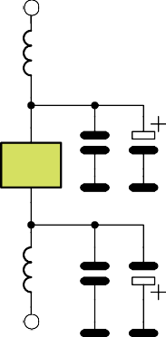schließen sind. Die erforderliche Strombe- lastbarkeit dieser beiden Wicklungen ist davon abhängig, ob ausschließlich die Steu- erelektronik oder zusätzlich noch externe
C52
8
C53

IC5 100n 10u
LM358
4
ker 25V
C54 C55
100n
ker
10u 25V
-5V
L2
10uH
Der Festspannungsregler IC 1 stellt aus- gangsseitig eine stabilisierte positive Span- nung von +5 V und der Festspannungsreg- ler IC 3 eine stabilisierte negative Span-
abgeben können. Mit Hilfe der beiden Lei- stungs-Brückengleichrichter GL 1 und GL 2 am Kühlkörperprofil erfolgt dann die Gleich- richtung, wobei C 12 bis C 19 jeweils zur

Störunterdrückung im Bereich der Schalt- schwellen über die, im Gleichrichter inte- grierten, Dioden geschaltet sind.
Je nach gewünschter Ausgangspannung des Netzteils werden die beiden gewonne- nen Gleichspannungen entweder parallel oder in Reihe geschaltet. In der eingezeich- neten Schalterstellung des Relais RE 1 liegen beide Spannungen parallel, d. h., zur Versorgung der Leistungs-Endstufe erhal- ten wir ca. 22 V.
Befindet sich das Relais in der entgegen- gesetzten Schaltstellung, so entsteht auf- grund der Reihenschaltung ca. die doppel- te Spannung. Die RC-Kombination, auf- gebaut mit R 7, C 22 dient zur Störunter- drückung im Umschaltmoment des Relais. Die unstabilisierte Betriebsspannung des Netzgerätes liegt somit zwischen der nega- tiven Ausgangsbuchse und den Kollekto- ren der Leistungs-Endstufen-Transistoren
T 2 bis T 7.
Die Leistungsendstufe ist als Längsreg- ler ausgeführt, wobei in den Emitterleitun- gen die Widerstände R 20 bis R 43 einge- fügt sind. An diesen Widerständen wird eine dem Ausgangsstrom proportionale Messspannung gewonnen und gleichzeitig Exemplarstreuungen in den Transistorda- ten ausgeglichen. Des Weiteren dienen die Basisvorwiderstände R 8 bis R 13 zum Aus- gleich unterschiedlicher Transistordaten.
Über die zur Entkopplung dienenden Vorwiderstände R 14 bis R 19 gelangt die so gewonnene stromproportionale Messspan- nung, die auf die Schaltungsmasse bezogen ist (positive Ausgangsbuchse des Netzteils), über R 65 auf den invertierenden Eingang (Pin 2) des für die Stromregelung dienen- den Operationsverstärkers IC 5 A. Gleich- zeitig kann über den mit R 94, R 95 aufge- bauten Spannungsteiler diese Messspan- nung zur Stromanzeige dienen, indem z. B. ein Panelmeter an die Lötstifte A und B angeschlossen wird.

Stromregler

Die Sollwertvorgabe für den Ausgangs- strom wird über R 66 am nicht invertieren- den Eingang (Pin 3) von IC 5 A vorgege- ben. Eingestellt wird der Sollwert mit den beiden Potis R 49 (grob) und R 50 (fein), wobei der Trimmer R 56 zum Feinabgleich des Bereichsendwertes (10 A) dient. R 59 stellt sicher, dass grundsätzlich auch bei einer Offset-Spannung des Operationsver- stärkers die Einstellung auf 0 möglich ist. Eine eventuell auftretende Schwingnei- gung des OPs wird mit C 30 unterdrückt und C 32, C 33 verhindern HF-Einkopp-
lungen auf den OP-Eingang.
Anhand eines kompletten Regelzyklus- ses ist die Funktionsweise des Stromreg- lers am besten zu verdeutlichen.
Dazu nehmen wir an, dass die Aus-
gangsklemmen des Netzteils hinreichend niederohmig belastet werden oder kurzge- schlossen sind. Außerdem wird angenom- men, dass sich beide Einstellpotis für den Strom (R 49, R 50) am Rechtsanschlag (Ma- ximalwert) befinden. An Pin 3 (nicht-inver- tierender Eingang) des IC 5 A wird dann eine Sollspannung von 500 mV vorgegeben.
Überschreitet der Ausgangsstrom den eingestellten Maximalwert von 10 A auch nur geringfügig, entspricht dies einem Spannungsabfall an den Emitterwiderstän- den (R 20 bis R 43) der Endstufe, der ebenfalls 500 mV übersteigt. Am invertie- renden Eingang (Pin 2) des OPs stellt sich dadurch eine höhere Spannung als am nicht invertierenden Eingang (Sollwertvorgabe) ein und der Ausgang (Pin 1) strebt in Rich- tung negative Spannung. D 18 wird leitend (leuchtet auf) und ein Teil des Stromes der mit T 1 und externen Komponenten aufge- bauten Konstantstromquelle fließt nicht mehr über die Basen der Endstufentransi- storen, sondern über den Ausgang von IC 5 A ab. Der Ausgang des OPs wird jedoch nur soweit negativ, dass der Spannungsabfall an den Emitterwiderständen R 20 bis R 43 wieder gerade 500 mV erreicht. Der Aus- gangsstrom stellt sich auf 10 A ein und an den beiden Eingängen des IC 5 A erhalten wir ein Spannungsgleichgewicht.
Die Bauelemente L 3, C 28 und R 63 verhindern im Bereich des Stromreglers eine Störeinkopplung auf den OP-Ausgang. Durch Verändern der Sollspannungsvor- gabe an Pin 3 des OPs ist nun jeder beliebi- ge Ausgangsstrom einstellbar, der dann vom Stromregler konstant gehalten wird. Solange der Stromregler aktiv arbeitet, leuchtet die Leuchtdiode D 18, und D 19 (U- Regler) befindet sich im gesperrten Zu- stand, da der Ausgang von IC 5 B (Pin 7) in
diesem Betriebszustand High-Pegel führt. Bei der Sollstrom-Vorgabe beträgt der
Einfluss von R 50 nur ca. 10 % aufgrund der unterschiedlichen Gewichtung von R 54 und R 55. R 49 dient somit zur Grobeinstel- lung und R 50 zur Feineinstellung des Ausgangsstroms.

Spannungsregler

Wird nun ausgehend von der Funktion als Stromregler der Belastungswiderstand erhöht, hält der Stromregler den eingestell- ten Stromwert konstant und die Aus- gangsspannung steigt an. Sobald der mit den Spannungs-Einstellreglern (R 47, R 48) vorgewählte Spannungsendwert erreicht wird, kann der Stromregler den Ausgangs- strom nicht mehr konstant halten und der mit IC 5 B aufgebaute Spannungsregler über- nimmt die Kontrolle, indem die Ausgangs- spannung auf den Sollwert begrenzt wird.
Für die detaillierte weitere Beschreibung des Spannungsreglers nehmen wir nun an,
dass die Ausgangsklemmen des Netzteils weitestgehend unbelastet sind. Zumindest soll die Stromvorgabe grundsätzlich höher sein als der „Ist-Strom”, so dass wir am Ausgang von IC 5 A einen High-Pegel erhal- ten und die Leuchtdiode D 18 gesperrt ist.
Über R 67 ist der invertierende Eingang von IC 5 B (Pin 6) direkt mit der Schal- tungsmasse (positive Ausgangsklemme des Gerätes) verbunden.
Die mit R 47 (Grobeinstellung) und R 48 (Feineinstellung) erzeugten Sollwertvorga- ben werden über R 52 und R 53 zusammen mit der negativen Ausgangsspannung über R 68 auf einen gemeinsamen Summen- punkt gegeben. R 69 verbindet nun diesen gemeinsamen Summenpunkt mit dem nicht invertierenden Eingang (Pin 5) des IC 5 B. Sobald die Spannung an Pin 5 die Soll- wertvorgabe an Pin 6 unterschreitet, strebt der Ausgang (Pin 7) in Richtung negativer Spannung, und ein Teil des von der Kon- stantstromquelle, aufgebaut mit T 1 und ex- ternen Komponenten, zur Verfügung gestell- ten Stromes fließt nicht über die Basen der Endstufentransistoren sondern über D 19, L 4, R 64 und den Ausgang von IC 5 B ab. Die Ausgangsspannung des Netzteils sinkt nun soweit, bis die Spannung an IC 5 B, Pin 5 den Wert der Sollwertvorgabe an Pin 6 er-
reicht.
An den beiden OP-Eingängen stellt sich auch hier ein Spannungsgleichgewicht ein, und die Netzteil-Ausgangsspannung wird konstant gehalten. Wird mit Hilfe der Ein- stellpotis die Sollwertvorgabe an Pin 5 verändert (z. B. erhöht), so erhöht sich im gleichen Maße die Ausgangsspannung des Netzteils.
Eventuell auftretende Schwingneigun- gen des Reglers werden mit C 31 unter- drückt und das mit L 4, C 29, R 64 aufge- baute Filter sowie die Keramikkondensa- toren C 34, C 38 verhindern hochfrequente Störeinflüsse auf den OP.
Die weiteren Kondensatoren in diesem Bereich beeinflussen die Dämpfungs- und Regelparameter des Netzteils, so dass eine möglichst schnelle und dennoch stabile Regelung entsteht.
Aufgrund der Dimensionierung ist die Ausgangsspannung von 0 bis 30 V linear einstellbar, wobei durch die Gewichtung von R 52 und R 53 das Einstellpoti R 47 zur Grobeinstellung und das Einstellpoti R 48 zur Feineinstellung dient.
Welcher der beiden Regler gerade aktiv ist, richtet sich nach dem Geräteausgangs- strom relativ zum vorgewählten Maximal- strom. Bleibt der Geräte-Ausgangsstrom bei der Soll-Ausgangsspannung unter dem vorgegebenen Maximalwert, so arbeitet alleine der Spannungsregler und hält den Sollwert aufrecht. Erreicht jedoch, als Fol- ge eines verringerten Lastwiderstandes am Netzteil, der Ausgangsstrom den einge-

stellten Grenzwert, so übernimmt nun der Stromregler die Arbeit. Er senkt die Aus- gangsspannung jeweils so tief ab, dass der eingestellte Maximalstrom fließt (Strom- konstanter). Wenn nun die externe Last wieder abnimmt, d. h., der Stromregler eine Ausgangsspannung in Höhe der Vor- gabespannung oder darüber ausgibt, über- nimmt wieder der Spannungsregler die Sta- bilisierung. Auf diese Weise werden beide eingestellten Werte nie überschritten.
T 8 stellt in Verbindung mit R 5, R 6 und R 44 eine Konstantstromquelle mit ca. 2 mA Strom dar. Dadurch wird der Ausgang ge- ringfügig vorbelastet, so dass in Verbin- dung mit den Dioden D 14, D 15 sowie R 45 die Ausgangsspannung auf genau 0 V ein- stellbar ist.
Zum Anschluss eines Panelmeters für die Spannungsanzeige dienen die Plati- nenanschlusspunkte C und D, wobei die Ausgangsspannung mit Hilfe des Span- nungsteilers R 60, R 61 heruntergeteilt wird. Ein für die Stromanzeige zuständi- ges Panelmeter ist an die Platinenanschlus- spunkte A und B anzuschließen. Hier ist dann die Messbereichs-Anpassung mit Hilfe der beiden Widerstände R 94 und R 95 vorzunehmen.
Bei der vorliegenden Dimensionierung entsprechen 30 mV an den Platinen-An- schlusspunkten C und D 30 V Ausgangs- spannung, und bei 10 A Ausgangsstrom erhalten wir an A und B eine Spannung von ca. 100 mV.
Als nächstes wenden wir uns der elek- tronischen Trafoumschaltung zu.
Dieser mit IC 6 A, B und IC 7 aufgebaute Schaltungsteil übernimmt die Ansteuerung von RE 1 zur Parallel- bzw. Reihenschal- tung der beiden getrennten unstabilisierten Betriebsspannungen, die an C 20 bzw. an C 21 anstehen. Die Funktionsweise sieht im Einzelnen wie folgt aus:
Bei niedrigen Ausgangsspannungen bis ca. 16 V ist das Relais RE 1 desaktiviert, d. h. die Kontakte nehmen die im Schaltbild eingezeichnete Position ein. Die über die beiden Haupt-Sekundärwicklungen in Ver- bindung mit den nachgeschalteten Gleich- richtersätzen erzeugten Betriebsspannun- gen, einschließlich der großen Lade-Elkos C 20 und C 21, sind nun parallel geschaltet. Über den Spannungsteiler R 62, R 73 wird der Spannungsabfall an der Leistungs- endstufe abgefragt und auf den invertie- renden Eingang (Pin 2) des Komparators IC 6 A gegeben. Je größer die eingestellte Ausgangsspannung des Netzgerätes ein- gestellt wird, desto geringer ist der Span- nungsabfall an der Endstufe. Unterschrei- tet dieser Spannungsabfall einen Wert von ca. 2,5 V, so wechselt der Ausgang (Pin 1) von vormals Low-Pegel auf High-Pegel. Vorausgesetzt, die Ausgangsspannung be- trägt mindestens 15 V (mit IC 6 B detek-
tiert), liegen nun beide Eingänge (Pin 1 und Pin 2) des Gatters IC 7 A auf High-Poten- tial, und der Ausgang (Pin 3) wechselt auf Low. Hierdurch wird der Speicher IC 7 C, D, über Pin 8 gesetzt, und Pin 10 nimmt High- potential an. Über R 78 wird T 9 durchge- steuert, das Relais RE 1 zieht an und die beiden Haupt-Betriebsspannungen, erzeugt in den beiden Haupttrafo-Sekundärwick- lungen, werden in Reihe geschaltet.
Durch die Umschaltung steht nun an den Kollektoren der Endstufentransistoren na- hezu die doppelte Spannung an, d. h. der Ausgang (Pin 1) des IC 6 A wechselt un- mittelbar darauf auf Low-Potential (es sei denn, Ausgangsspannung und Strom des Netzgerätes sind annähernd auf die Maxi- malwerte eingestellt). Dieses Umschalten des IC 6 A und damit des nachgeschalteten Gatters IC 7 A ist jedoch unerheblich, da der Vorgang mit Hilfe von IC 7 C, D abgespeichert wurde, wodurch das Relais aktiviert bleibt.
Wird nun mit den Spannungs-Einstell- potis R 47 und R 48 eine Ausgangsspan- nung unter ca. 14 V eingestellt, so gelangt diese Information über den Spannungstei- ler R 71, R 72 auf den Komparator IC 6 B, welcher bei einer Netzgeräteausgangsspan- nung unterhalb von 14 V seinen Ausgang (Pin 7) von ursprünglich Low-Potential auf High-Potential umschaltet.
Über R 77 gelangt dieses Potential auf die Eingänge Pin 5, 6 des als Inverter geschalteten Gatters IC 7 B, dessen Aus- gang (Pin 4) nimmt daraufhin Low-Poten- tial an und der Speicher IC 7 C, D wird über Pin 13 zurückgesetzt. Der Transistor T 9 sperrt und das Relais RE 1 fällt ab, die Hauptbetriebsspannungen werden wieder parallel geschaltet.
Mit R 77, C 37 wird beim Herunter- schalten eine Verzögerung von ca. 2 Sek. erreicht, während über D 26 das Herauf- schalten nahezu verzögerungsfrei erfolgt. Im unteren Spannungsbereich ist zudem der zweite Eingang (Pin 2) des Gatters IC 7 A gesperrt (Low-Pegel). Ein Heraufschalten (Reihenschaltung) bei höheren Ausgangs- spannungen kann erst dann erfolgen, wenn IC 6 B ab einer Ausgangsspannung von ca. 15 V Pin 2 des IC 7 A freigegeben hat und danach IC 6 A einen Spannungsabfall von weniger als 2,5 V an den Endstufentransis- toren detektiert. Diese Schaltungsweise hat den Vorteil, dass bei geringen Ausgangs- strömen ein Umschalten erst bei 16 V bis 18 V Ausgangsspannung erfolgt, da die parallel geschalteten Betriebsspannungen bei geringerer Last eine höhere unstabili- sierte Spannung abgeben und der Rest- Spannungsabfall an der Leistungsendstufe des Transistors höher ist. Unter allen Be- triebsbedingungen wird somit die Verlust- leistung in den Endstufentransistoren ge-
ring gehalten.
Nachdem nun alle Funktionsgruppen des eigentlichen Netzteils beschrieben sind, wenden wir uns der im Schaltbild unten links eingezeichneten Temperaturschutz- schaltung sowie der temperaturgeführten Lüftersteuerung zu.
Der Temperatursensor (TS 1) des Typs SAA 965 ist direkt am Leistungs-Kühlkör- perprofil montiert und dient gleichzeitig als Fühlerelement für die Lüftersteuerung und sorgt im Falle einer zu hohen Endstufentem- peratur für das Abschalten des Netzgerätes.
Betrachten wir zuerst die mit IC 4 B aufgebaute Temperaturschutzschaltung.
In Folge einer Erwärmung der Endstufe und somit auch des Temperatursensors TS 1 steigt dessen Widerstandswert. Da- durch steigt auch kontinuierlich die Span- nung am nicht invertierenden Eingang des Komparators IC 4 B. Übersteigt die Span- nung an diesem Eingang das durch den Spannungsteiler R 87, R 88 vorgegebene Potential, so wechselt der Ausgang (Pin 7) von High- auf Low-Pegel. Über den Tran- sistor T 10 sowie die Leuchtdiode D 31 (zur Anzeige der aktiven Temperatursi- cherung) wird die Endstufe gesperrt. Der Widerstand R 89 sorgt dabei für eine Schalt- hysterese von ca. 5° C.
Wie bereits erwähnt ist das Hochlei- stungs-Kühlkörperprofil dieses Netzgerä- tes mit einem DC-Lüfter mit elektroni- scher Kommutierung ausgestattet. Der Lüf- ter ist direkt vor dem Lufteintritt des Kühl- körperprofils montiert und drückt die Luft durch, das mit Kühlrippen ausgestattete, Kühlkörperinnere.
Solange an der Endstufe nur eine gerin- ge Verlustleistung entsteht, ist der Lüfter desaktiviert. Steigt die Temperatur am Leis- tungskühlkörper, erhöht sich die Spannung am nicht invertierenden Ein- gang (Pin 3) des IC 4 A und die Spannung am Ausgang (Pin 1) steigt an. Mit zuneh- mender Erwärmung von TS 1 steigt auch die Durchsteu-erung von T 11, bis bei etwa 3,5 V der Lüfter sanft anläuft. Die hierdurch erreichte Wärmeabfuhr im Kühlkörper wirkt einer weiteren Erwär- mung entgegen, so dass sich nach kurzer Zeit ein Gleichgewicht zwischen Lüfter- drehzahl und benötigter Energiezufuhr einstellt. Es erfolgt also eine stetige, auto- matische elektronische Nachregelgung des Lüfters.
Der Elko C 45 und der Keramik-Kon- densator C 46 dienen zur Störunterdrük- kung und die über R 93 und die Z-Diode D 32 mit Spannung versorgte Leuchtdiode D 33 zeigt den Betrieb des Lüfters ab einer nennenswerten Drehzahl an.

Nachbau

In jedes Elektroniklabor gehört ein gu- tes, stabilisiertes Netzgerät mit einstellba-

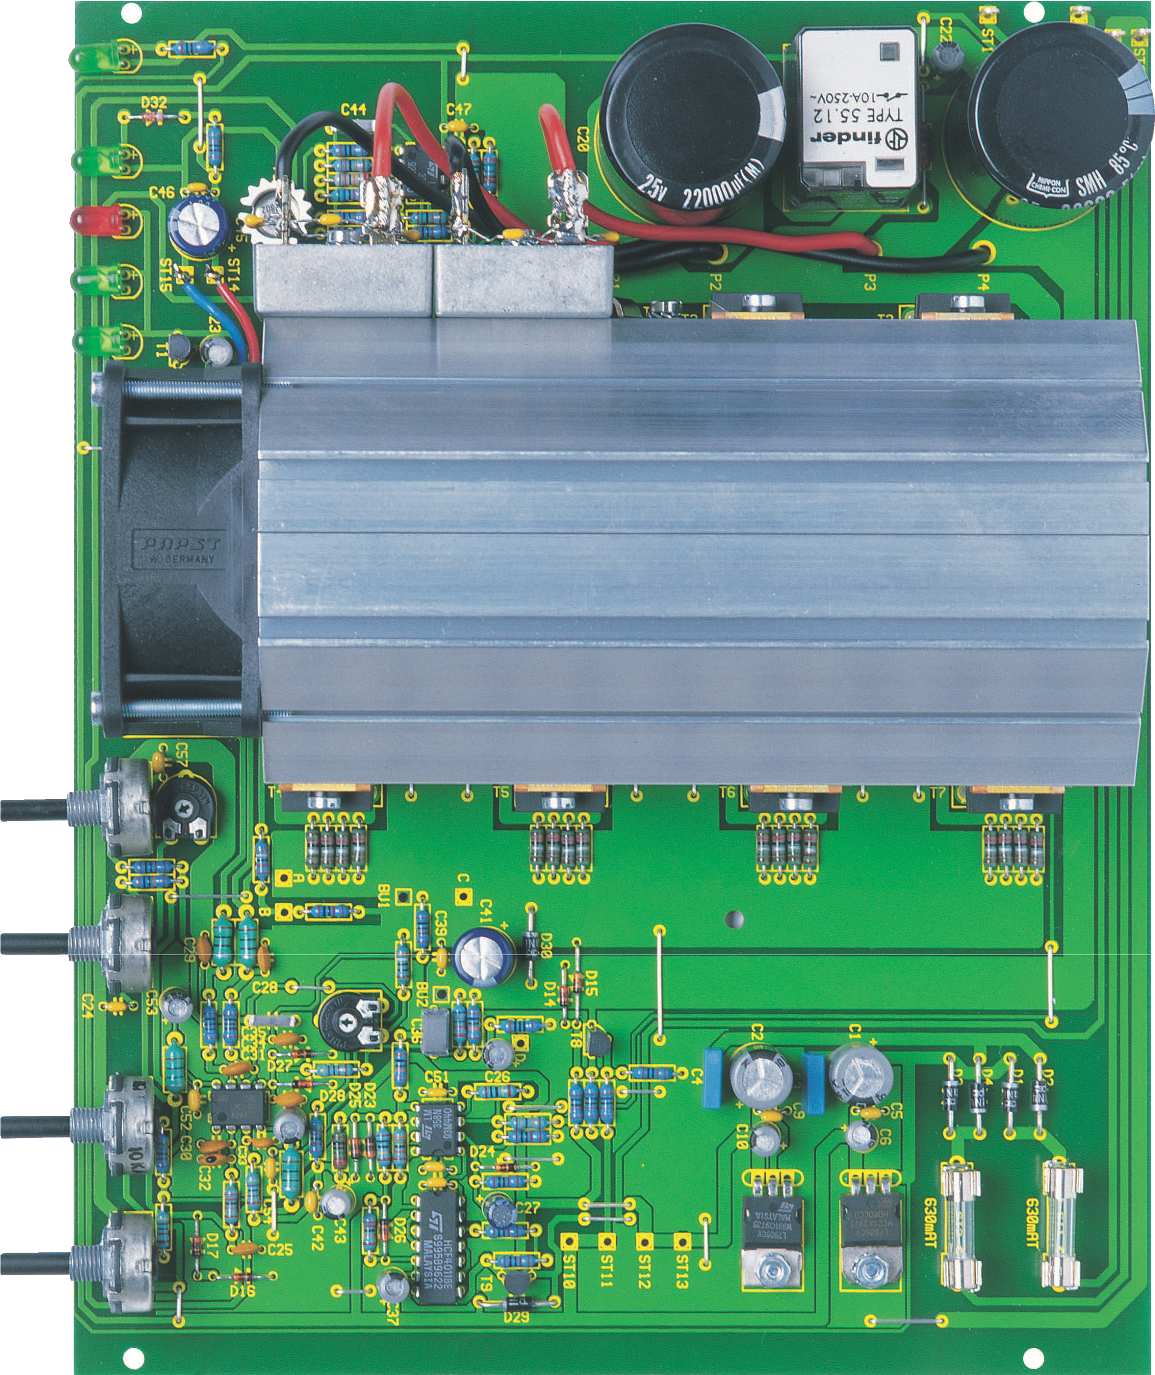

Ansicht der fertig bestückten 300-VA-Hochleistungs-Netzteilplatine

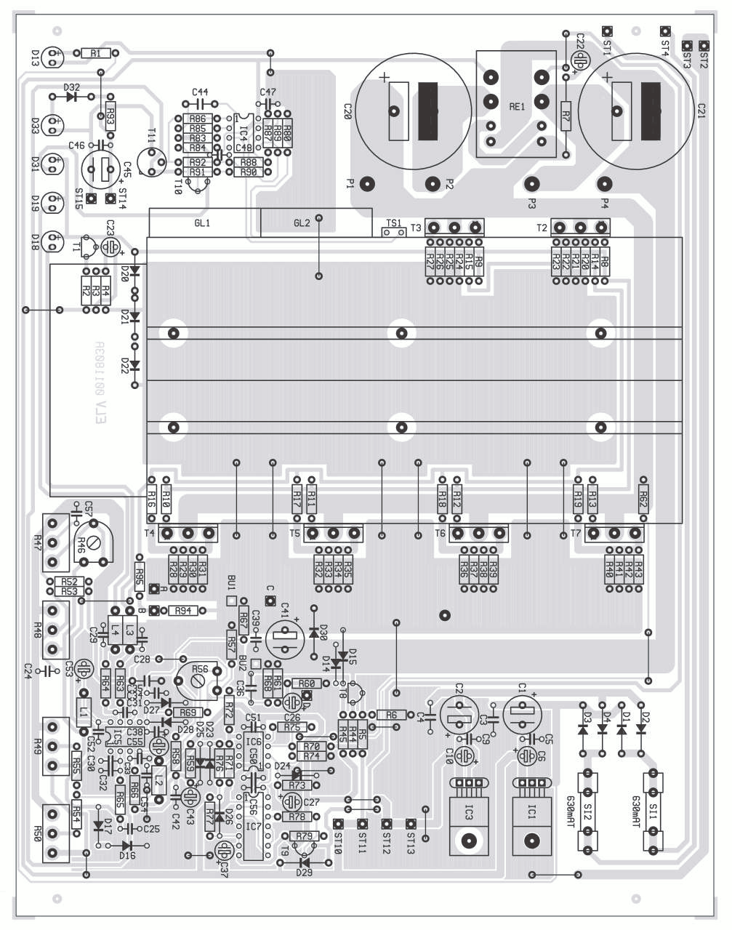

Bestückungsplan der 0-30V-, 0-10A-Hochleistungs-Netzteilplatine

rer Ausgangsspannung und einstellbarer Strombegrenzung. Ein derartiges Gerät im Selbstbau zu erstellen, ist dabei nach wie vor die preiswerteste Alternative. Eine komplette Eigenkonstruktion erfordert je- doch viel Erfahrung, da die Bauteilpositio- nierung und die Leiterbahnführung des Lay- outs für die Regeleigenschaften sowie die technischen Daten, wie der Innenwider- stand und das Brummen und Rauschen von ausschlaggebender Bedeutung sind.
Mit dem hier vorgestellten Bausatz ist diesen Schwierigkeiten einfach aus dem Weg zu gehen, da eine ausgereifte Leiter- plattenkonstruktion für eine hohe Nach- bausicherheit sorgt und erlesene techni- sche Daten sicherstellt. Trotzdem bleibt für eigene Wünsche und Ausstattungs- Details noch genügend Spielraum.
Da alle wesentlichen Komponenten, in- klusive der Endstufe mit dem Kühlkörper- Lüfteraggregat, auf einer Leiterplatte mit den Abmessungen 235 mm x 186 mm Platz finden, ist der praktische Aufbau beson- ders einfach. Auch sämtliche Bedien- und Anzeigeelemente sind direkt auf der Lei- terplatte angeordnet, sodass neben dem Netztransformator nur noch die Gleich- richter und die beiden Ausgangsbuchsen zu verdrahten sind.
Achtung! Der Aufbau im Bereich des Netztransformators (Primärseite) und die Inbetriebnahme darf ausschließlich von Fachkräften durchgeführt werden, die auf- grund ihrer Ausbildung dazu befugt sind. Sämtliche, geltenden VDE- und Sicher- heitsbestimmungen sind dabei ausnahms- los einzuhalten.
Die Leiterplatte ist zusammen mit dem Netztransformator in ein ausreichend sta- biles geschlossenes Gehäuse einzubauen, wobei im Bereich des Lüfteraggregats für die erforderliche Luftzu- und Luftabfuhr zu sorgen ist.
Die Schutzklasse des fertigen Netzteils ist vom Gehäuse (Metall- oder Kunststoff- ausführung) und vom Aufbau der primär- seitigen Netzversorgung abhängig.
Doch beginnen wir nun zuerst mit den Bestückungsarbeiten der Leiterplatte, wo ausschließlich konventionell bedrahtete Bauelemente zum Einsatz kommen.
Um sich mit den erforderlichen Arbei- ten vertraut zu machen, empfiehlt es sich, zuerst die hier vorliegende Bauanleitung komplett durchzulesen.

Platinenbestückung

Bei der Bestückung halten wir uns ge- nau an die Stückliste und den Bestückungs- plan, wobei als weitere Orientierungshilfe auf der Leiterplatte ein Bestückungsdruck vorhanden ist.
Da grundsätzlich mit der Bestückung der niedrigsten Komponenten zu beginnen
ist, werden zuerst die Brücken aus versil- bertem Schaltdraht eingelötet.
6 Lötstifte mit Öse sind in die Bohrun- gen der Platinenanschlusspunkte A bis D sowie ST 14 und ST 15 zu pressen und an der Lötseite mit ausreichend Lötzinn zu verarbeiten.
Danach folgen die 1%igen Metallfilm- widerstände, deren Anschlussbeinchen zuerst auf Rastermaß abzuwinkeln sind. Diese werden dann durch die zugehörigen Platinenbohrungen geführt und an der Löt- seite leicht angewinkelt. Nach dem Um- drehen der Platine sind dann alle An- schlussbeinchen in einem Arbeitsgang zu verlöten und die überstehenden Drahtenden mit einem scharfen Seitenschneider direkt oberhalb der Lötstelle abzuschneiden.
Unter Beachtung der richtigen Polarität erfolgt die Verarbeitung der Dioden, ge- folgt von den Drosselspulen L 1 bis L 4, die von der Bauform wie bedrahtete Wider- stände aussehen. Danach werden die Kera- mik- und Folienkondensatoren mit belie- biger Polarität eingelötet.
Besonders wichtig ist die korrekte Pola- rität bei den Elektrolyt-Kondensatoren, die mit Ausnahme der Lade-Elkos C 20, C 21 als Nächstes einzulöten sind. Falsch gepol- te Elkos können sogar explodieren. Die Polarität ist bei den Elkos üblicherweise am Minuspol angegeben.
Nach dem Einlöten der beiden Platinen- Sicherungshalter (jeweils zwei Hälften), in die gleich die 630-mA-Feinsicherungen gedrückt werden, kommen wir zu den bei- den Festspannungsreglern.
Beide Spannungsregler werden vor dem Verlöten der Anschlussbeinchen mit einer Schraube M3 x 6 mm, Zahnscheibe und Mutter liegend auf die Leiterplatte mon- tiert. Erst danach erfolgt das Verlöten der Anschlussbeinchen.
Es folgen die Kleinsignal-Transistoren, wobei T 11 mit Wärmeleitpaste bestrichen und anschließend mit einem Sternkühlkör- per versehen wird.
Die vier integrierten Schaltkreise sind entweder an der Pin 1 zugeordneten Seite durch eine Gehäusekerbe oder an Pin 1 durch einen Punkt gekennzeichnet. Der Einbau muss entsprechend des Symbols im Bestückungsdruck erfolgen.
Beim Einlöten der Einstelltrimmer R 46 und R 56 ist eine zu große Hitzeeinwirkung auf die Bauteile zu vermeiden.
Die Einbauhöhe der Leuchtdioden ist vom individuellen Einsatzfall abhängig, wobei D 13, D 18, D 19 grün, D 31 (Übertempera- tur) rot und D 33 (Lüfter) gelb sind. Die korrekte Polarität ist daran zu erkennen, dass der untere Gehäusekragen des Bauteils, wie im Bestückungsdruck gekennzeichnet, an der Katodenseite abgeflacht ist.
Alle Anschlusspunkte für die 6 Lei- stungstransistoren (T 2 bis T 7) werden mit
20 mm langen Lötstiften bestückt, an die später die auf den Kühlkörperprofilen mon- tierten Transistoren anzulöten sind.
Die Anschlusspins der Einstellpotis für die Spannungs- und Strom-Sollwertvorga- be werden direkt in die zugehörigen Boh- rungen der Leiterplatte gelötet.

Montage
des Lüfter-Kühlkörperaggregat

Die beiden Hälften des massiven Kühl- körperprofils werden zunächst mittels der formschlüssigen Schwalbenschwanzfüh- rungen zusammengefügt und danach mit einer Öffnung nach oben auf die Arbeits- platte gestellt, wobei eine der Fügerillen zum Betrachter weisen soll.
Nun wird der Lüfter oben auf den Kühl- körper gelegt, und zwar so, dass der am Lüftergehäuse angbrachte Pfeil zum Kühl- körper weist (Die Luft wird in das Kühlkör- perinnere gedrückt). Das Zuleitungspaar des Lüfters muss sich vorne links befinden.
Der Kühlkörper weist an vier seiner Au- ßenflächen mittige, konturierte Rundnuten auf, die für die Aufnahme von M3-Schrau- ben ausgelegt sind und genau zu den vier Montagebohrungen des Lüfters passen. Es werden Montageschrauben M3 x 35 mm, auf die zuvor je eine M3-U-Scheibe aufge- schoben wird, verwendet, die jeweils durch die Montageflansche des Lüfters zu führen sind. Mittels eines Schraubendrehers dreht man die Schrauben dann mühelos ein, lässt sie aber noch etwas locker.
In die sechs Kühlkörpermontagebohrun- gen der Basisplatine werden nun von unten Schrauben M3 x 5 mm gesteckt, auf die zuvor je eine passende Fächerscheibe auf- geschoben wurde. Auf der Bestückungs- seite versieht man diese Schrauben mit M3-Muttern, die jedoch nur mit wenigen Windungen aufzuschrauben sind. Der Kühlkörper wird nun von hinten auf die Platine aufgeschoben. Je 3 Muttern ver- schwinden dabei in 2 Nuten von 25 mm Abstand; die Lüfter-Seite mit den Anschluss- leitungen soll zur Platine hin orientiert sein. Das hintere Ende des Kühlkörpers soll ca. 10 mm vom hinterem Platinenrand entfernt sein, und nun werden zunächst die 6 Schrau- ben in der Platine, danach auch die 4 Lüf- termontageschrauben angezogen. Die An- schlussleitungen des Lüfters gehören an ST 14 (Plus/rote Leitung) und ST 15 (Mi- nus/blaue Leitung) und werden zuvor auf
ca. 35 mm gekürzt.

Bestückung des Kühlkörpers

In die jeweils oberen, durchlaufenden Einschubnuten beidseitig des Kühlkörpers werden nun die zur weiteren Montage be- nötigten M3-Muttern eingeschoben, und zwar 4 Muttern auf beiden Seiten des Kühl-

Stückliste: Hochleistungs-Netzteilplatine

Widerstände:
11/1W R7
1,21 ...................................... R20-R43
1001 R60, R63, R64
2201 R2
3901 R57
4701 .............................. R8-R13, R93
1k1 R1, R3-R6, R14-R19, R44,
R45, R86, R92 2,55k1 R80
4,7k1 R55, R58, R66, R69
10k1 R52, R67, R73, R74,
R78, R79, R90, R91, R94 15k1 R88
22k1 R65
24k1 R87
33k1 R71
39k1 R95
47k1 R54
56k1 R84
68k1 R68
100k1 R53, R61, R62, R72
120k1 R83
180k1 R70
220k1 R77, R85
1M1 R75, R76, R89
10M1 R59
PT10, liegend, 2501 R56
PT10, liegend, 5001, R46
Poti, 4 mm, 1k1 R47
Poti, 4 mm, 10k1 ................. R48-R50

Kondensatoren:
10pF/ker C32
22pF/ker C34, C38
47pF/ker C33
100pF/ker C25, C28, C29
150pF/ker C30
270pF/ker C31
1nF C35, C44
47nF C3, C4
100nF/ker C5, C9, C12-C19,
C24, C39, C42, C46-C48, C50-C52, C54, C56, C57
270nF C36
1μF/100V C27
10μF/25V C55
10μF/25V C26, C37, C43, C53,
C6, 10, C23, 10μF/63V C22
100μF/63V C41, C45
1000μF/16V C1, C2
22mF/25V C20, C21

Halbleiter:
7805 C1
7905 C3
LM358 ................................... IC4-IC6
CD4011 C7
BC548 T9, T10
BC558 T1, T8
TIP142
(gleiche Produktionsserie) ......... T2-T7 2N3019 T11
1N4001 ............................ D1-D4, D29
1N4002 D30
1N4148 ................ D14-D17, D23-D28 DX400 .................................. D20-D22
ZPD5,6V D32
KBPC3504 GL1, GL2
LED, 5 mm, grün D13, D18, D19
LED, 5 mm, rot D31
LED, 5 mm, gelb D33

Sonstiges:
Temperatursensor, SAA965 TS1
Festinduktivität, 10μH ............... L1-L4
Relais, 12V, 2 x um, 10A RE1
Sicherung 0,63A, träge SI1, SI2
Lötstift mit Lötöse A-D, ST1-ST4,
ST10-ST15
2 Platinensicherungshalter (2 Hälften)
- Zylinderkopfschrauben M3 x 5 mm
- Zylinderkopfschrauben M3 x 6 mm
4 Zylinderkopfschrauben M3 x 35 mm
2 Zylinderkopfschrauben M3 x 16 mm
2 U-Scheiben M4
4 U-Scheiben M3
17 Muttern, M3
11 Fächerscheiben, M3
- Sensorschelle
- Lüfterkühlkörperhälften, LK75
1 Lüfter, 12V_{DC}
1 Sternkühlkörper
1 Tube Wärmeleitpaste
18 Lötstifte, 1,3 mm, 20 mm lang
6 Glimmerscheiben
6 Isoliernippel
1 Polklemme, 4 mm, 35A, schwarz
- Polklemme, 4 mm, 35A, rot
- Lötösen, 4 mm
50 cm isolierte Leitung 1,5 mm2
12 cm isolierte Leitung 2,5 mm2, rot 12 cm isolierte Leitung 2,5 mm2, schwarz 50 cm Schaltdraht, blank, versilbert

körperprofils. Zur Befestigung des Tem- peratur-Sensors TS 1 ist in der unteren Einschub-Nut auf der linken Seite eben- falls eine M3-Mutter einzuschieben.
Beginnend auf der rechten Seite, gehö- ren die Muttern mittig über die Transisto- ren T 4 bis T 7. Entsprechend gehören die Muttern der oberen Einschub-Nut auf der linken Seite zu den Transistoren T 2 und T 3 sowie zu den beiden am Kühlkörperprofil zu befestigenden Brückengleichrichtern GL 1 und GL 2. Die Mutter der unteren Nut ist direkt über die Anschlussbohrungen des Temperatursensors TS 1 zu positionieren.
Die 6 Leistungstransitoren werden mit je einer Glimmerscheibe versehen, die beid- seitig mit etwas Wärmeleitpaste bestrichen wurde. Auf diese Paste darf angesichts der hohen abzuführenden Leistungen keines- falls verzichtet werden. Die Transistoren werden jeweils mittels einer Isolier-Buch- se und einer Schraube M3 x 6 mm am Kühlkörper angeschraubt, sodass ihre An- schlusspins genau über die zugehörigen
Kontakte zu liegen kommen. Sitzen alle Transistoren korrekt, werden ihre Monta- geschrauben angezogen. Jetzt ist es zweck- mäßig, dass die Transistoren auf eventuel- le Kurzschlüsse zum Kühlkörper hin über- prüft werden. Anschließend werden die Bein- chen der Transistoren mit den Anschlussstif- ten der Basisplatine sauber verlötet.
Als nächstes wird der Kühlkörper-Tem- peratursensor TS 1 mit einer Metall-Lei- tungsschelle und einer Schraube M3 x 5 mm und der Mutter der unteren Montagenut befe- stigt. Zwischen Schraubenkopf und Schelle ist eine Fächerscheibe M3 vorzusehen; der Sensor soll mit seiner Flachseite, die zuvor mit etwas Wärmeleitpaste versehen wurde, genau mittig über die zugehörigen Platinen- schlüsse liegen. Die Anschlussbeinchen sind mit isoliertem Schaltdraht zu verlängern.
Die beiden Leistungs-Gleichrichter be- nötigen keine Glimmerscheibe. Vor der Montage, mittels der verbleibenden freien Muttern im Kühlkörper, sollten diese aber an der Übergangsfläche ebenfalls dünn mit
Wärmeleitpaste bestrichen werden. Zuvor werden sie jedoch mit den insgesamt 8 Keramik-Kondensatoren C 12-C 19 be- stückt. Je ein Kondensator kommt zwischen 2 benachbarte Gleichrichter-Anschlussflä- chen (erst löten, wenn alle 4 Kondensatoren eines Gleichrichters bestückt sind).
Die Gleichrichter werden so montiert, dass GL 1 ca. 3 mm über das vordere Ende des Kühlkörperprofils ragt und zwischen den Gleichrichtern kein Platz bleibt. Der Plus-Anschluss von GL 1 soll dabei nach unten links weisen und der Plus-Anschluss von GL 2 nach unten rechts. Zur Befesti- gung dienen Schrauben M3 x 16 mm, auf die zuvor je eine Fächerscheibe M 3 und je eine Unterlegscheibe M4 aufzuschieben sind. Die Schrauben sind fest anzuziehen. Nach der mechanischen Befestigung kommen wir nun zur Verdrahtung der bei- den Brückengleichrichter, unter Verwen- dung von isoliertem Schaltdraht mit einem Querschnitt von 1,5 mm2. Dazu werden 2 Leitungsabschnitte von 12 cm Länge, ein

Leitungsabschnitt von 11 cm Länge und ein Leitungsabschnitt von 9 cm Länge be- nötigt, die jeweils an beiden Enden auf 8 mm Länge abisoliert und sorgfältig ver- drillt werden.Die 12 cm langen Abschnitte werden jeweils am Minus-Anschluss der Gleichrichter angelötet. Der Plus-An- schluss von GL 1 wird mit dem 9 cm langen Leitungsabschnitt und der Plus-Anschluss von GL 2 mit dem 11 cm langen Leitungs- abschnitt bestückt.
Die freien Leitungsenden sind durch die zugehörigen Platinenbohrungen P 1 bis P 4 zu führen und an der Lötseite mit viel Lötzinn zu befestigen. Dabei gilt folgende Zuordnung:

GL 1 + an P 1
GL 1 - an P 2
GL 2 + an P 3
GL 2 - an P 4

Im nächsten Arbeitsschritt werden dann das Leistungsrelais RE 1 und die beiden Siebelkos C 20 und C 21 mit viel Lötzinn eingebaut. Die beiden Sekundärwicklun- gen des erforderlichen Hochleistungs-Netz- transformators sind direkt an die Wechsel-
spannungsanschlüsse der beiden Gleich- richter anzulöten.
Zum Verdrahten der beiden Ausgangs- polklemmen (Ausgangsbuchsen) dienen isolierte, flexible Leitungsabschnitte mit einem Querschnitt von 2,5 mm2, die in die Platinenbohrungen BU 1 (+) und BU 2 (-) einzulöten sind. Die beiden Polklemmen (Ausgangsbuchsen) sind jeweils mit einer Lötöse zu bestücken, an die die Kabelen- den unter Verwendung von viel Lötzinn angelötet werden. Nachdem die Leiterplat- tenkonstruktion fertig gestellt ist, folgt eine gründliche Überprüfung hinsichtlich Löt- und Bestückungsfehlern.
Zusammen mit einem geeigneten Lei- stungs-Netztransformator ist die Leiterplatte in ein geeignetes geschlossenes Gehäuse ein- zubauen, wobei unbedingt sämtliche VDE- und Sicherheitsvorschriften zu beachten sind. Unter der Bestell-Nummer 62-105-72 ist ein geeigneter Ringkern-Netztransfor- mator mit 440 VA Leistung lieferbar. Die- ser Transformator ist neben den beiden Leistungswicklungen mit je 16 V und 13,5 A auch mit den erforderlichen Hilfs- wicklungen zur Versorgung der Steuer-
elektronik ausgestattet.
Die Anschlussleitungen dieses Trafos haben folgende Belegung:
gelbe Leitungen: Netzanschluss
grüne Leitung: Wechselspannung GL 1 rote Leitung: Wechselspannung GL 1 blaue Leitung: Wechselspannung GL 2 braune Leitung: Wechselspannung GL 2 schwarze Leitungen:
Anschlusspunkte ST 1, ST 4 weiße Leitungen:
Anschlusspunkte ST 2, ST 3

Zur Verhinderung von Netzstörungen ist bei diesem Transformator parallel zur Primärwicklung ein 100nF-250V~X2- Kondensator erforderlich.
Panelmeter zur Spannungs- und Strom- anzeige sind an die Lötösen der Platinen- anschlusspunkte A bis D anschließbar. So- fern der Messeingang der verwendeten Panelmeter potentialfrei gegenüber den Versorgungsspannungseingängen ist, kann die Spannungsversorgung direkt von der Netzteilplatine (ST 10 bis ST 13) erfolgen. Nach dem Abschluss der Aufbauarbei- ten steht ein besonders hochwertiges La- bor-Netzgerät zur Verfügung, das kaum noch Wünsche offen lässt. 



ELV Elektronik AG • Postfach 1000 • D-26787 Leer Telefon 04 91/600 888 • Telefax 04 91/6008-244

